Carlos Gil 19443

Esquematico:

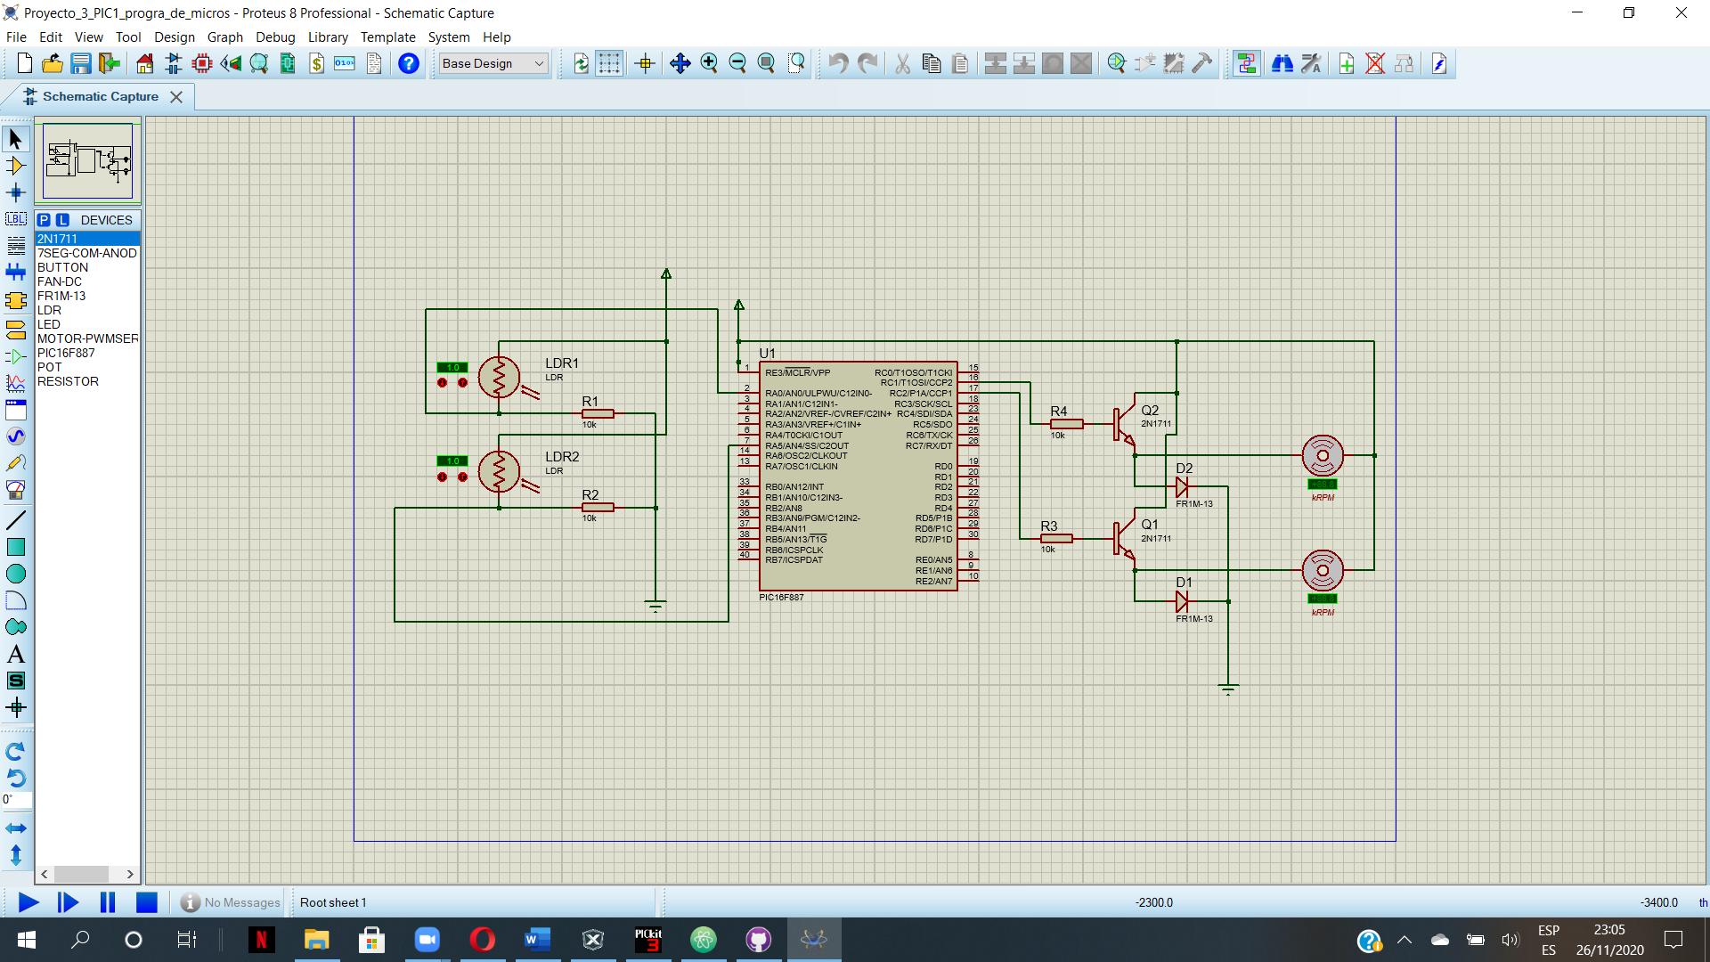

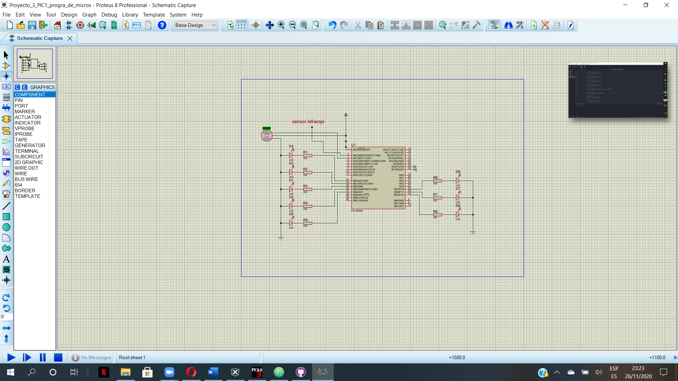

Cálculos:

Timer 0: Se utilizo la interrupción del timer0 para la rutina manual del servo, de modo que los valores que se calcularon fueron variados. En el caso de 0 grados se deseaba una parte alta cada 0.5ms y para 90 grados una parte alta cada 1.5ms

Para un tiempo deseado de 1.5ms con prescaler de 256 se obtuvo un valor de TMR0 = 250.

Para un tiempo deseado de 0.5ms con prescaler de 256 se obtuvo un valor de TMR0 = 254.

Timer 2: Se deseaba una interrupción cada 5ms encargada enviar los datos a través del TXREG y de llamar la rutina de anti-rebote del sensor infrarrojo

Para un tiempo deseado de 5m con prescaler de 16 y postcaler de 16 se obtuvo el valor de PR2 = 20.

Timer 1: Se deseaba una interrupción cada medio segundo, encargada de llamar a la rutina que organizaba los datos recibidos, para ejecutar las funciones en el PIC acorde con lo que se recibía, también cada 2 interrupciones llaman al cronometro para incrementar las variables.

Para un tiempo deseado de medio segundo con prescaler de 8 se obtuvo el valor de TMR1H = 0x0B TMR1L = 0xDC.

Diagramas de flujo:

Carro seguidor de luz:

Interrupciones:

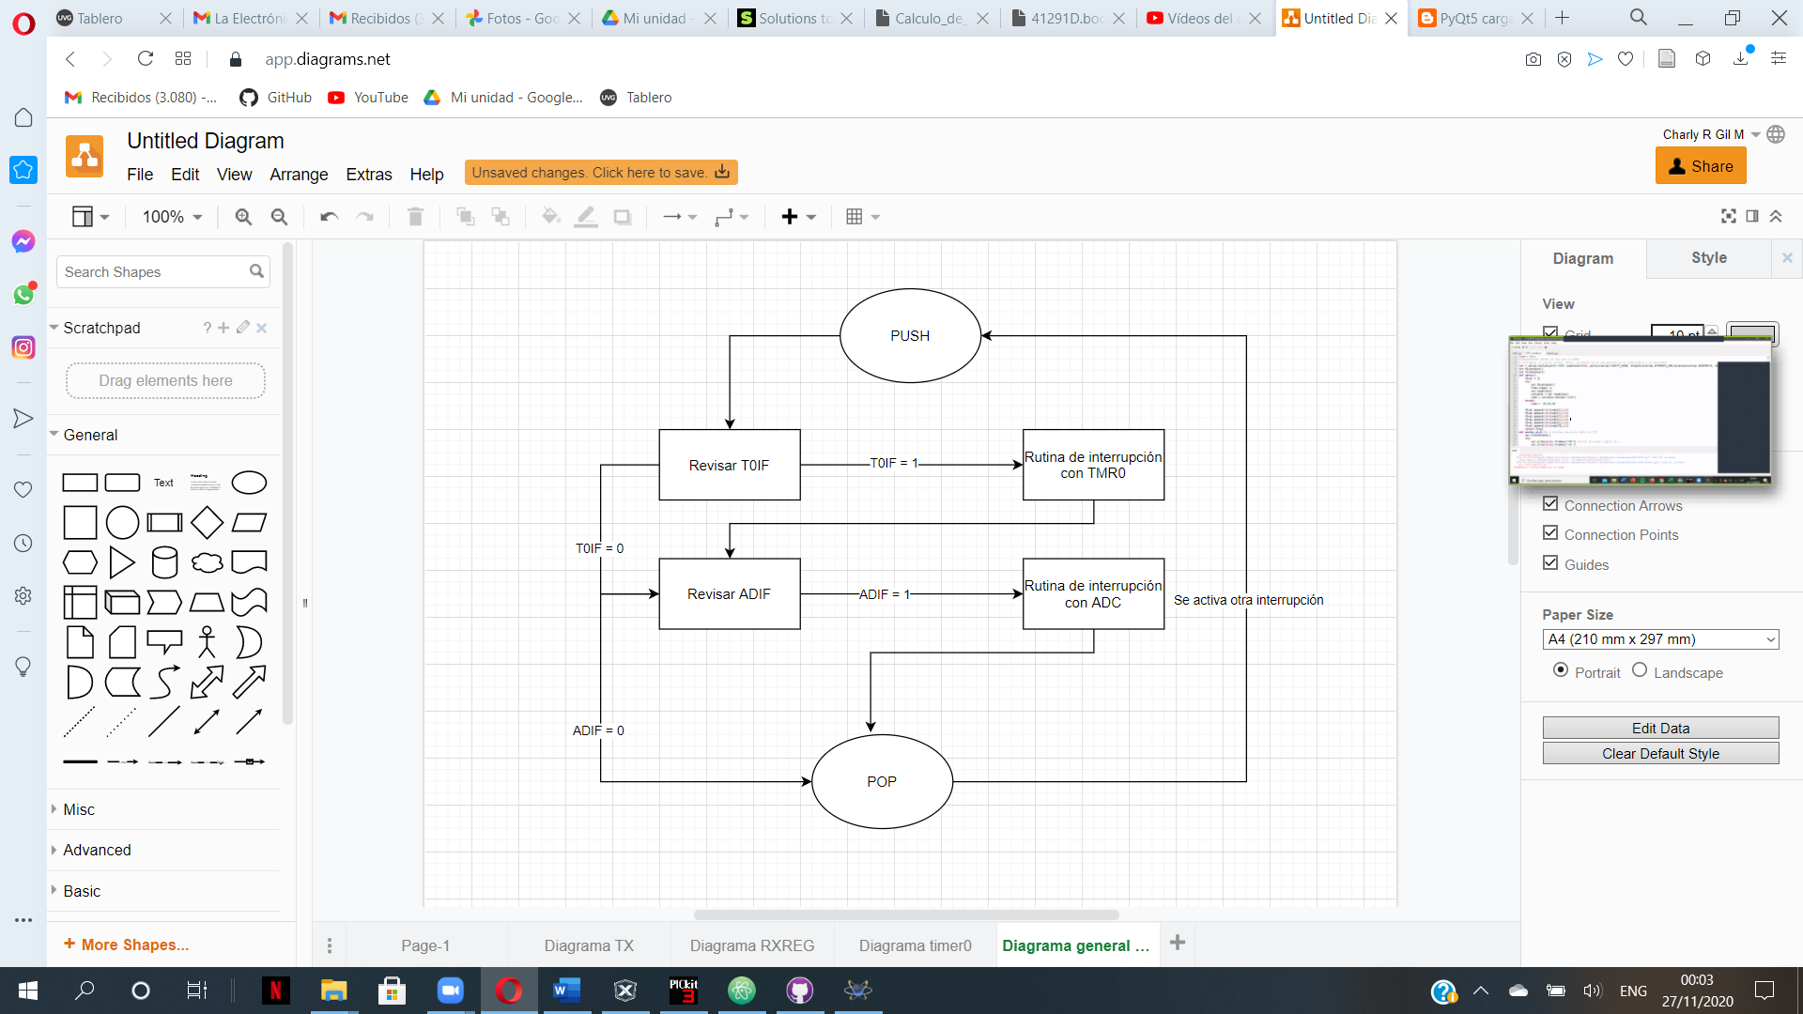

Interrupción timer0:

Interrupción ADC:

Meta electrónica:

Interrupciones:

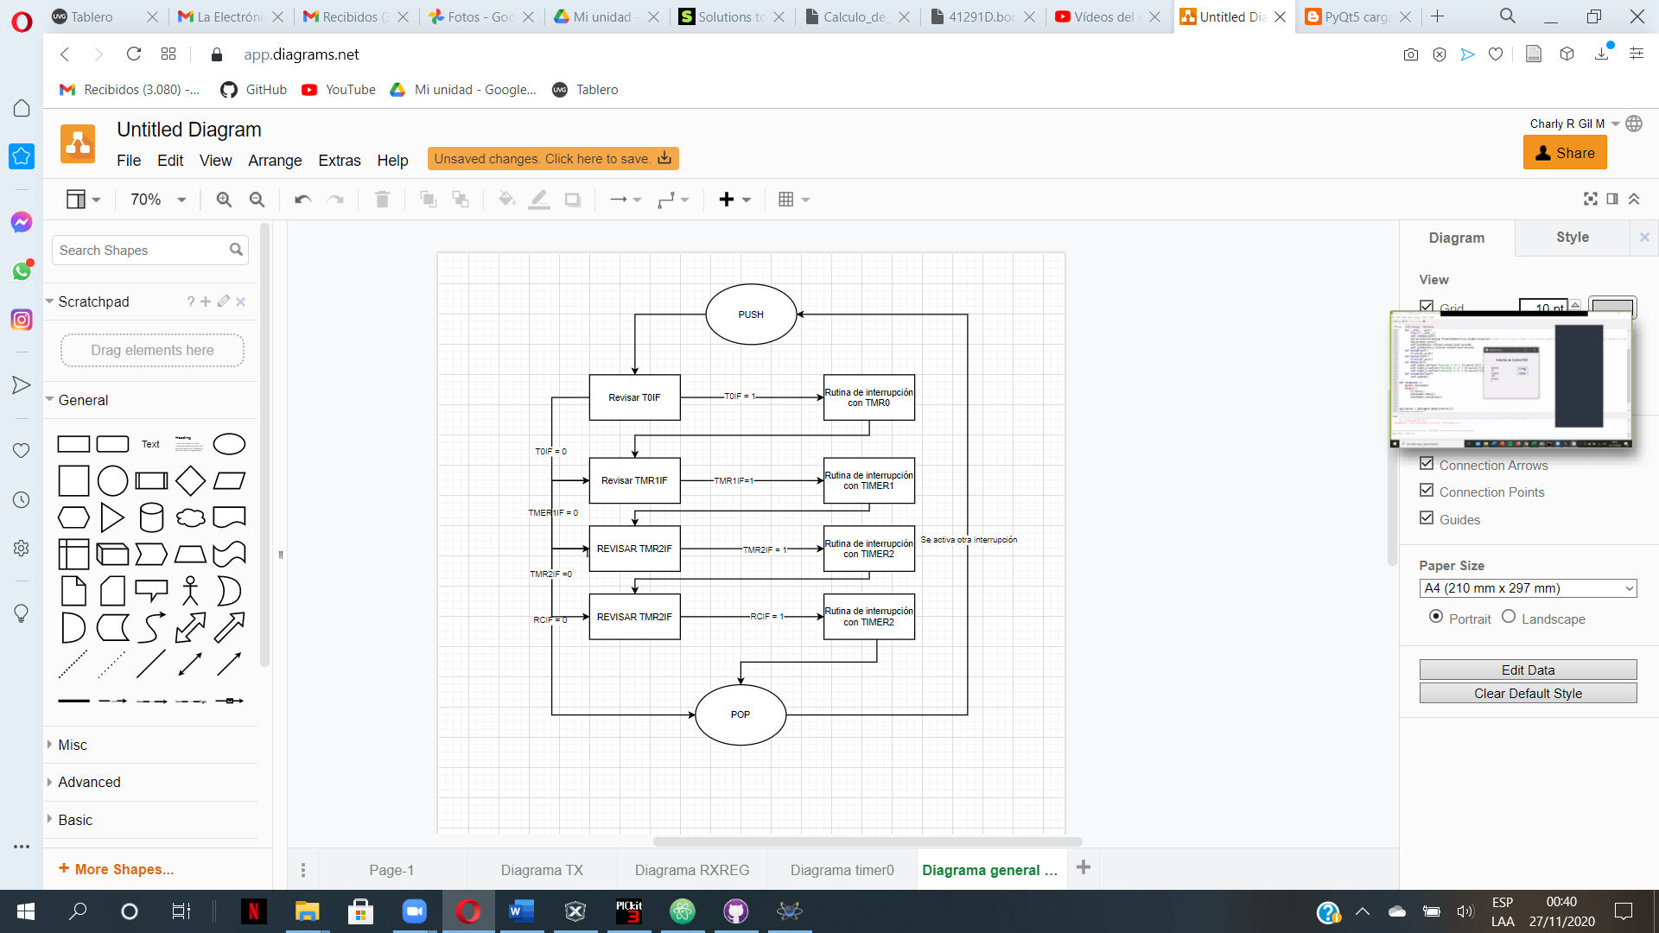

Main Loop:

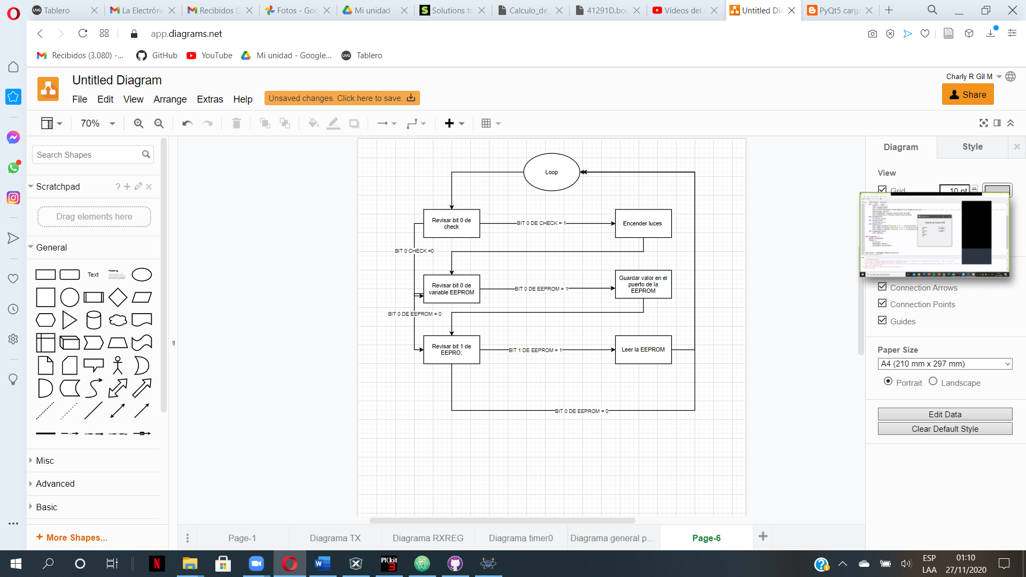

Interrupción del TX:

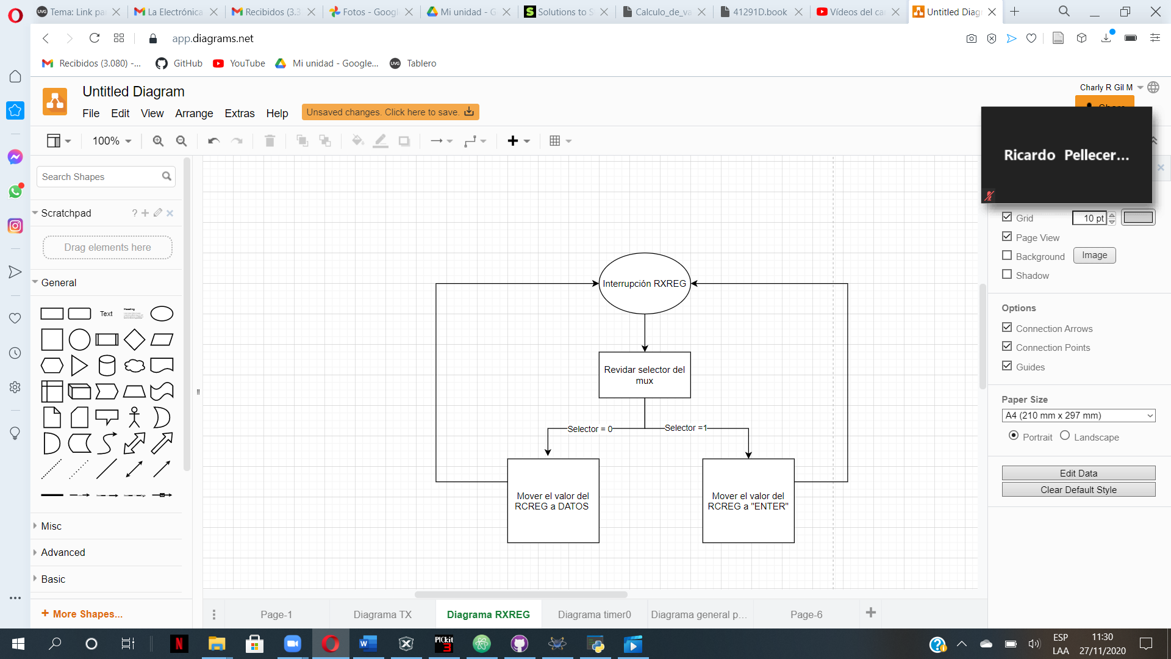

Interrupción Timer0:

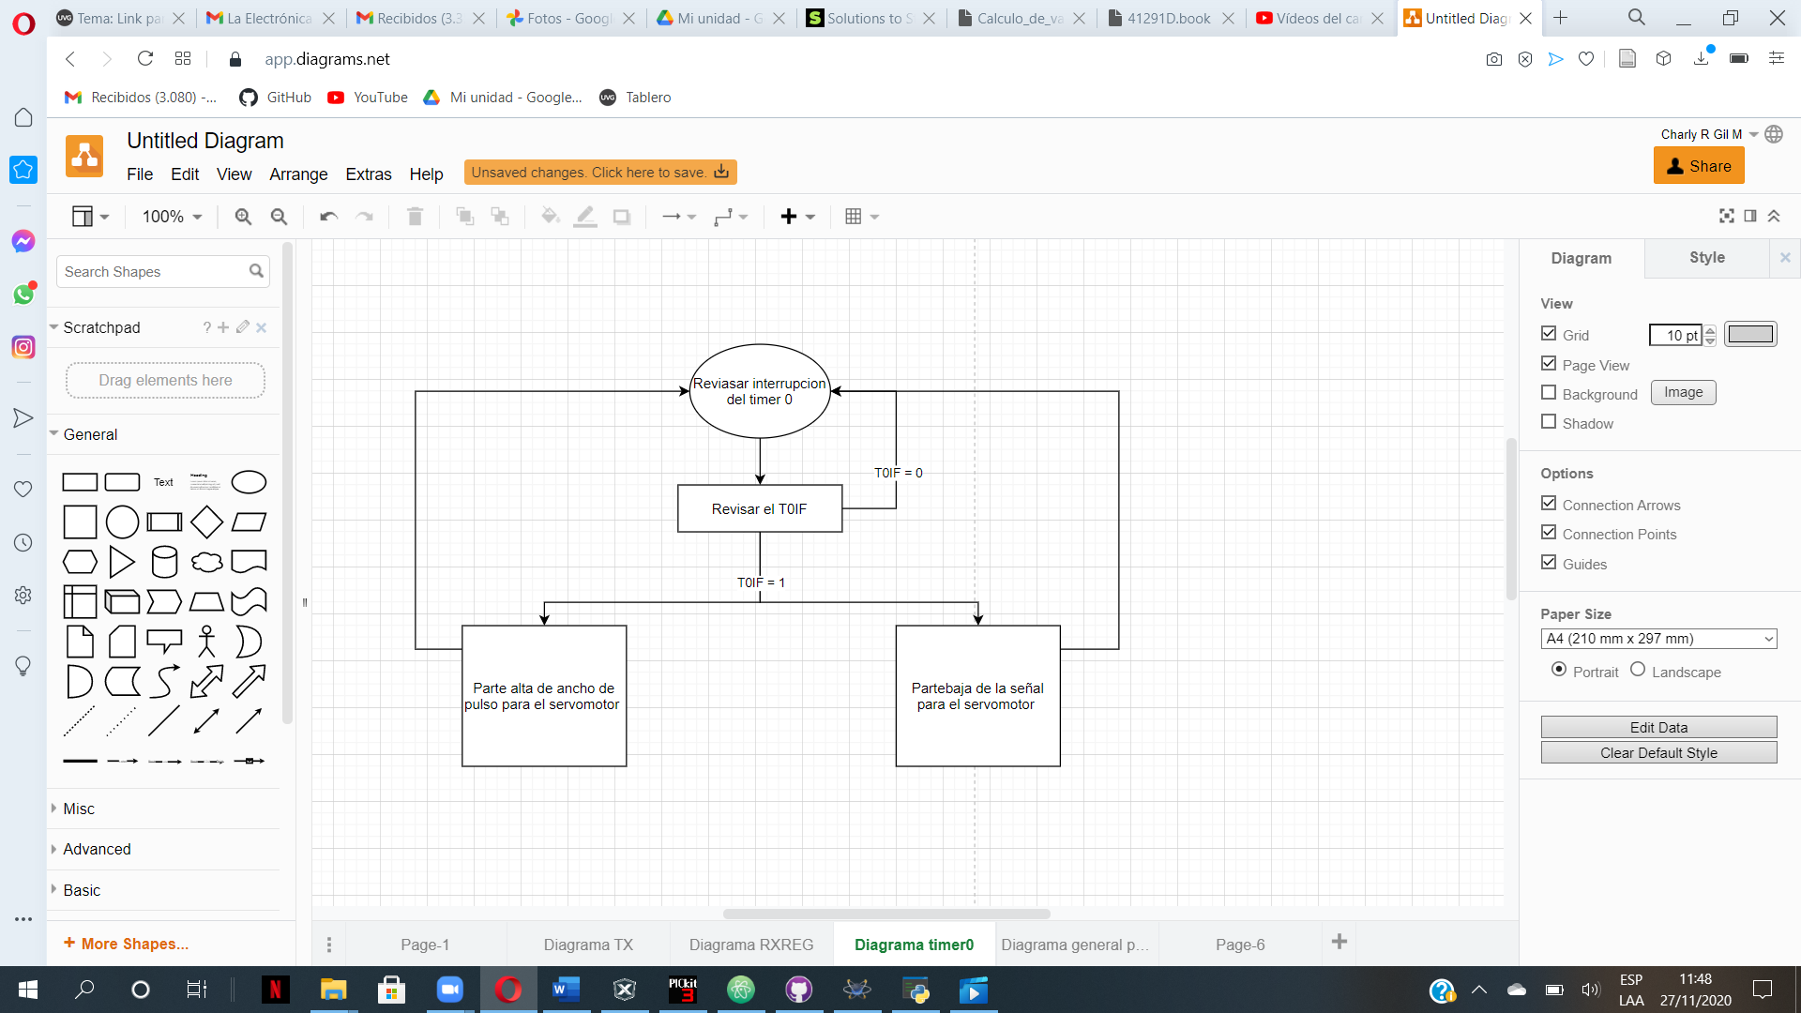

Imagen de la línea de meta interactiva:

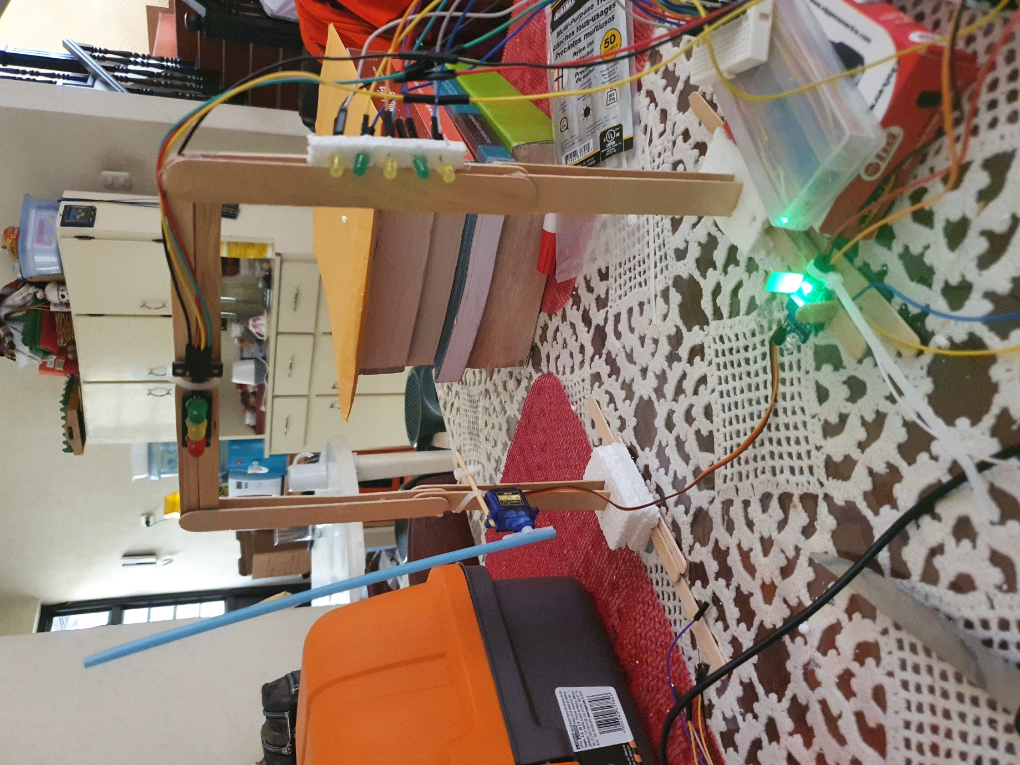

Link del repositorio: <https://github.com/gil19443/Progra_de_micros.git>

Link del video en youtube: https://youtu.be/Y4DFaAhZys0